桂 林 电 子 科 技 大 学 试 卷

2017—2018学年第 1 学期 高等数学AI测验
班级 学号 姓名
一、填空题：（每小题3分，共15分）
1. 比较定积分的大小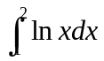__________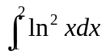；
2. 若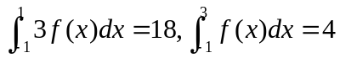，则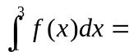 ；
3．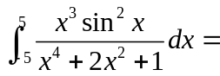 ；
4. 反常积分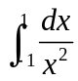 （填“收敛”或“发散”）；
5. 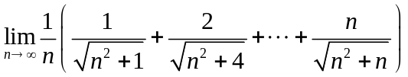= .
6.已知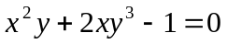，则它所确定的隐函数的导数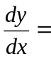 .

二、选择题：（每小题3分，共9分）
1.下列各式中正确的是（ ）
（A）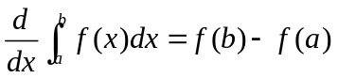 （B）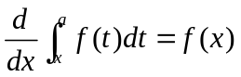
（C）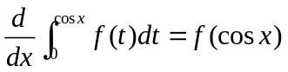 （D）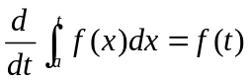
2．曲线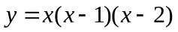与轴所围成的图形的面积为（ ）
（A）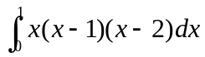； （B）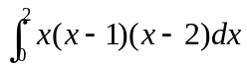；
（C）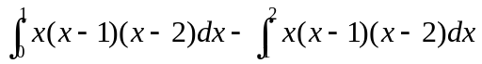；
（D）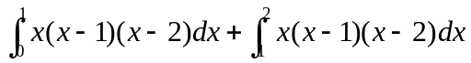．
三、计算题:（每小题9分，共54分）
1．求下列定积分的值
（1）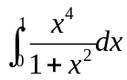；
（2） 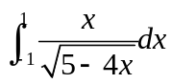；
（3） 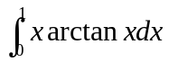；
（4） 已知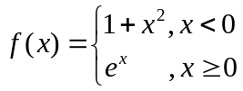，求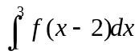.
2．求反常积分的值：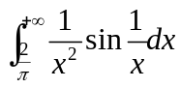.

四、应用题:（每小题8分，共16分）
曲线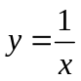，直线及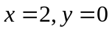,求由上述四条曲线所围成的平面图形的面积S；

- （6分）若在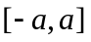上连续，证明：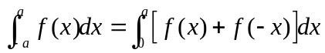，并由此计算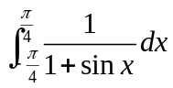.

六、1．求微分方程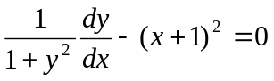的通解.

- 先求微分方程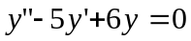的通解，再求满足初始条件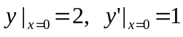的特解．

高等数学AI第五、六章单元测验答案
一、填空题：
1. ； 2. ；
3．0（被积函数是奇函数）； 4.发散；
- 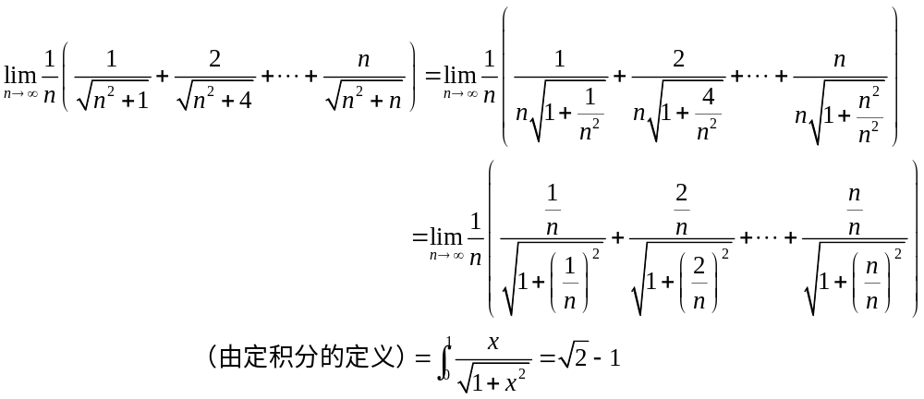
- 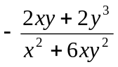
二、选择题： 1.D 2.C
三、计算题:（每小题9分，共54分）
1．求下列定积分的值
（1）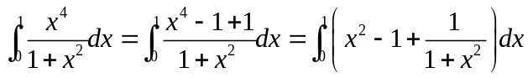
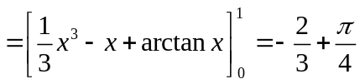
（2）
令 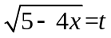，则 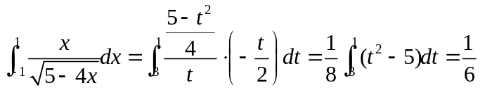
（3） 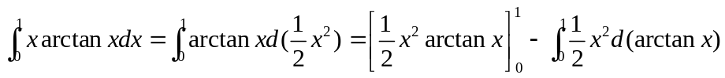
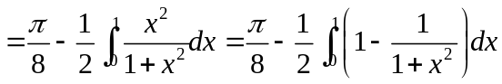
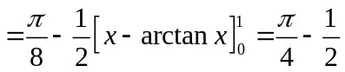
（4） 已知，求.
令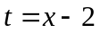，则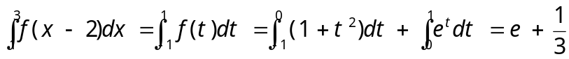.
2． 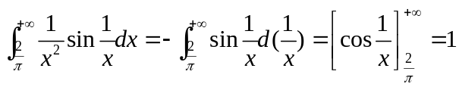.

四、应用题:（每小题8分，共16分）

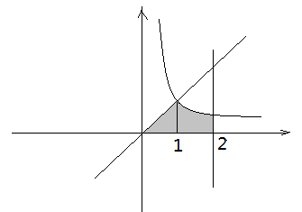
1．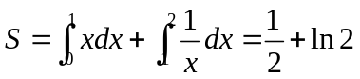

五、（6分）证明：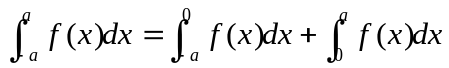，
令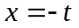，
则
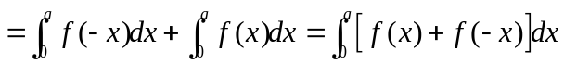
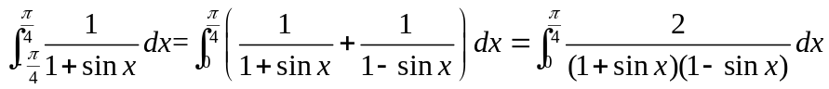
六、1．解：分离变量得 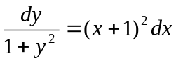，
等号两边积分得方程的通解：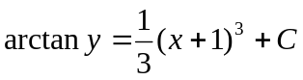
.2．解：解特征方程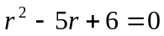得：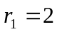，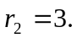
从而所求通解为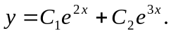
进一步有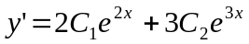，代入初始条件得
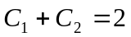， 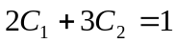，
从而得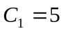，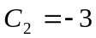，所求特解为